**Десктопное приложение для тайм менеджмента**

**Автор: Шафигуллина Ульяна Рустамовна**

**Описание идеи:**

**Основная цель проекта – создать удобное приложение для записи задач, идей, которое также могло бы помочь сконцентрироваться на конкретной задаче благодаря реализованному в программе таймеру помодоро.**

**Описание реализации:**

**Основные классы: MainApplication**

**Структура проекта:**

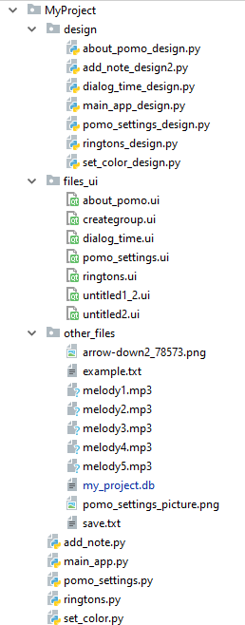

**Функции в данной программе названы точно так же как и действия, которые они выполняют.**

**Описание технологий +**

**необходимые для запуска библиотеки:**

**Необходимые модули: PyQt5, sqlite3**

**Дополнительно использованные технологии: QtDesigner, Github**